DNIA 22 KWIETNIA
OBCHODZONY JEST NA CAŁYM ŚWIECIE
MIĘDZYNARODOWY DZIEŃ ZIEMI
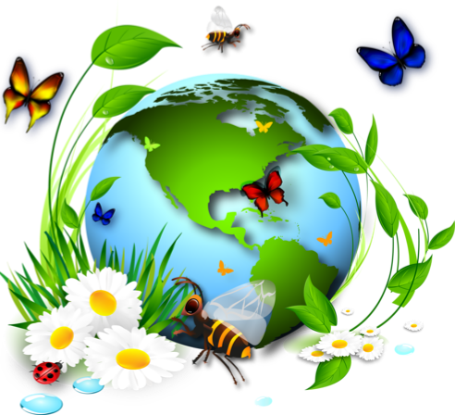

DLATEGO W NASZEJ SZKOLE OGŁASZAMY
KONKURS EKOLOGICZNY PT:
“ZIEMIA – DOM DLA WSZYSTKICH ŻYWYCH STWORZEŃ”
DLA UCZNIÓW KLAS I – VII

REGULAMIN KONKURSU DLA KLAS I – III:
- PRACE PLASTYCZNE WYKONUJĄ UCZNIOWIE W DOMU.
- TECHNIKA WYKONANIA PRAC PLASTYCZNYCH - KOLAŻ, FORMAT A 4.
- KAŻDA PRACA PLASTYCZNA ZOSTANIE OCENIONA PRZEZ WYCHOWAWCĘ.
- Z KAŻDEJ KLASY ZOSTANĄ WYBRANE NAJCIEKAWSZE PRACE PLASTYCZNE, ZA KTÓRE UCZNIOWIE OTRZYMAJĄ NAGRODY I DYPLOMY ORAZ PRACE TE ZOSTANĄ UMIESZCZONE NA STRONIE SZKOŁY.
- TERMIN WYKONANIA PRAC PLASTYCZNYCH OD 21 MARCA DO 15 KWIETNIA 2022R.
- WYKONANE PRACE PLASTYCZNE UCZNIOWIE PRZYNOSZĄ DO WYCHOWAWCY KLASY.

REGULAMIN KONKURSU DLA KLAS IV - VII:
- PRACE PLASTYCZNE WYKONUJĄ UCZNIOWIE W DOMU.
- TECHNIKA I FORMA WYKONANIA PRAC PLASTYCZNYCH – TECHNIKA DOWOLNA, PLAKAT, FORMAT A3.
- KAŻDA PRACA PLASTYCZNA ZOSTANIE OCENIONA PRZEZ NAUCZYCIELA PLASTYKI.
- Z KAŻDEJ KLASY ZOSTANĄ WYBRANE NAJCIEKAWSZE PRACE PLASTYCZNE, ZA KTÓRE UCZNIOWIE OTRZYMAJĄ NAGRODY I DYPLOMY ORAZ PRACE TE ZOSTANĄ UMIESZCZONE NA STRONIE SZKOŁY.
- NAJCIEKAWSZE PRACE ZOSTANĄ OCENIONE PRZEZ NAUCZYCIELA PRZYRODY I GEOGRAFII.
- TERMIN WYKONANIA PRAC PLASTYCZNYCH OD 21 MARCA DO 15 KWIETNIA 2022R.
- WYKONANE PRACE PLASTYCZNE UCZNIOWIE PRZYNOSZĄ DO NAUCZYCIELA PLASTYKI.

